PREFEITURA MUNICIPAL DE CANDIOTA
ESTADO DO RIO GRANDE DO SUL

EDITAL DE LEILÃO Nº 003/2022

A Prefeitura Municipal de CANDIOTA - RS, com sede na Praça Dr. Francisco Carlos dos Santos, nº 240, em CANDIOTA/RS, administrada pelo Exmo. Sr. Prefeito Municipal LUIZ CARLOS FOLADOR, através da Comissão Especial de Leilão, torna público, para conhecimento dos interessados, a realização de licitação na modalidade de Leilão Público Exclusivamente Online do tipo "MAIOR LANCE OU OFERTA", o qual será conduzido pelo Leiloeiro Público Oficial João Honor Coirollo de Souza, através do site www.jhcleiloeirooficial.lel.br, para a venda de veículos e bens usados e inservíveis, de propriedade do município, mediante as condições estabelecidas neste Edital e seus Anexos, aplicando-se, no que couber, os procedimentos previstos na Lei nº 8.666/93 e legislação pertinente.

DA DATA, HORÁRIO E LOCAL
  - A partir da publicação deste Edital estará aberta ao público a fase de lances prévios, porém o leilão será realizado no dia 14 de setembro de 2022 às 10h (horário de Brasília), através do sítio do leiloeiro na internet: www.jhcleiloeirooficial.lel.br

DA PARTICIPAÇÃO
  - Poderão participar do leilão quaisquer pessoas físicas e jurídicas capazes de contratar, segundo o Código Civil Brasileiro, sendo as pessoas jurídicas, devidamente representadas no procedimento licitatório pelos seus representantes legais.
  - É vedada a participação no leilão de servidores da Prefeitura Municipal de CANDIOTA, direta ou indiretamente, na aquisição dos veículos e bens objeto do presente Edital.
  - Para participar, o interessado deverá efetuar cadastro e se habilitar previamente no site www.jhcleiloeirooficial.lel.br (com antecedência de até 48 horas em relação ao horário de realização do leilão).
  - Para serem habilitados a participar do leilão, os interessados deverão anexar ao seu cadastro a documentação abaixo listada:

Pessoas Físicas:
- Documento de identidade válido com foto;
- Cadastro de Pessoa Física – CPF;
- Comprovante de Residência emitida nos últimos 60 (sessenta) dias;

Pessoas Jurídicas de Direito Privado
- Cartão do CNPJ (Cadastro Nacional de Pessoa Jurídica);
- Ato constitutivo, estatuto em vigor ou CONTRATO SOCIAL, e, a última alteração (se
houver) da empresa, devidamente registrado, em se tratando de sociedade comercial e, no caso de sociedade por ações, acompanhado de documentos de eleição de seus administradores;
- Registro comercial, no caso de empresa individual;
- Documento de identidade do sócio com poderes de gerência na empresa, ou procuração com poderes.
- Comprovante de endereço emitido nos últimos 60 (sessenta dias)

Pessoa jurídica de direito público
- Cartão do CNPJ;
- Procuração ou credencial de preposto representante, assinada pelo responsável pela pessoa jurídica de direito público;
- Carteira de identidade do procurador ou preposto representante.
- Comprovante de endereço emitido nos últimos 60 (sessenta dias).
- DO OBJETO
  - Os bens consistirão de lotes numerados em ordem crescente com características e preço mínimo para alienação, conforme descrição constante do Anexo I, que integra este Edital, e o tipo de licitação será o de maior lance por lote.

HABILITAÇÃO DO PARTICIPANTE ONLINE
  - A participação no leilão através de lances online, ocorrerá dentro do portal www.jhcleiloeirooficial.lel.br, onde os interessados deverão cadastrar-se previamente (até 48 horas antes do leilão), e solicitar a habilitação específica para o referido leilão até 24 horas antes do início do leilão. Devendo estar com seu CPF/CNPJ em situação regular junto a Receita Federal, e também estar com seu endereço atualizado ou em processo de atualização na Receita Federal. A liberação do cadastro para a participação no leilão, somente será efetivada após a conferência dos dados preenchidos e documentos comprobatórios anexados. A documentação exigida é a mesma de que trata o item 2.4. O leiloeiro efetuará as avaliações para a aprovação dos cadastros solicitados, a seu exclusivo critério e parâmetros, e caberá a jhcleiloeirooficial e/ou Comitente Vendedor a decisão de aprovação ou não para acesso ao leilão, sem que isto implique em direito algum ao solicitante do cadastro.

VISITAÇÃO
  - Os lotes/bens poderão ser vistoriados pelos interessados no período de 30 de agosto de 2022 a 12 de setembro de 2022, nos seguintes horários: das 08h às 14:30h na Rua Vinte de Setembro, (Prédio da Prefeitura Municipal de Candiota), Secretaria de Obras, em CANDIOTA/RS, devendo o interessado portar documento de identificação.

  - Os bens serão leiloados no estado em que se encontram. As fotos e descrições dos bens encontrasse em anexo, sem prejuízo da exposição presencial, sendo certo que as fotos expostas no site, não servindo de parâmetro para demonstrar o estado dos bens. Não serão aceitas reclamações posteriores à arrematação bem como não serão aceitas desistências.

LANCES
  - Os lances para a arrematação somente poderão ser ofertados para os USUÁRIOS cujo cadastro tenha sido realizado / homologado no prazo de que trata o item 2.3
  - Os lances ofertados são IRREVOGÁVEIS e IRRETRATÁVEIS. O Usuário é responsável por todas as ofertas registradas em seu nome, pelo que os lances não podem ser anulados e/ou cancelados em nenhuma hipótese.
  - O Usuário poderá ofertar mais de um lance para um mesmo bem, prevalecendo sempre o maior lance ofertado.
  - O envio de lances se dará única e exclusivamente através do site www.jhcleiloeirooficial.lel.br , pelos USUÁRIOS cadastrados e com habilitação específica para o referido leilão, por meio de seu Login e Senha, respeitado o lanço inicial e o incremento mínimo estabelecido.
  - LANCES AUTOMÁTICOS - O USUÁRIO poderá programar lances automáticos, de forma que, se outro usuário cobrir seu lance, o sistema automaticamente gerará um novo lance para aquele usuário, acrescido de um incremento fixo e pré-determinado, até um limite máximo definido pelo usuário, com o objetivo de que o mesmo tenha certeza de que até o valor estipulado o seu lance será o vencedor. Os lances automáticos ficarão registrados no sistema com a data em que forem programados.
  - O comitente e o portal Pietoso Leilões, não se responsabilizam pelo não recebimento de ofertas online. Os lances online serão concretizados no ato de sua captação pelo provedor e não no ato da emissão pelo participante. Em caso de ocorrências como: queda ou falhas no sistema, conexão de internet, linha telefônica ou outras ocorrências, sejam quais forem os motivos, ocasionadas por eventos naturais ou impossibilidades técnicas, imprevisões e intempéries, não serão cabíveis quaisquer reclamações a respeito.

CONDIÇÕES DE VENDA
  - Os bens apregoados estão relacionados no Anexo I do presente Edital e serão vendidos NO ESTADO DE CONSERVAÇÃO em que se encontram e SEM DIREITO A GARANTIA.

  - O arrematante é responsável pela transferência dos veículos junto ao DETRAN, no prazo de 30 dias contados da data do leilão, estando civil e criminalmente responsável pela utilização após a retirada do lote.

CONDIÇÕES DE ARREMATAÇÃO
  - A arrematação e nota de venda se darão somente em nome do USUÁRIO cadastrado e habilitado no site www.jhcleiloeirooficial.lel.br, não havendo a possibilidade de transferência do arremate ou compra em nome de terceiro.

DO PAGAMENTO
  - O valor do lance deverá ser pago:
    - O arrematante terá prazo de 24 horas, a contar do recebimento do comunicado confirmando sua arrematação, através de e-mail enviado pelo portal Pietoso Leilões, para efetuar o pagamento do bem arrematado.
      - O pagamento do arrematante será realizado mediante o pagamento da guia de recolhimento que será gerado pelo setor de arrecadação do Município de CANDIOTA;
      - O valor da comissão do leiloeiro (5% sobre o valor da arrematação) deverá ser pago através de depósito ou transferência (TED) na conta bancária do leiloeiro.
    - A guia de recolhimento e os dados para depósito / transferência (TED) serão enviados para o e- mail cadastrado no sistema Pietoso Leilões. Após o pagamento, o arrematante deve enviar o comprovante para o e-mail www.jhcleiloeirooficial.lel.br . A nota de venda será enviada por meio eletrônico ao arrematante, após comprovação do pagamento, sendo o original posteriormente enviado pelo correio.
    - Caso não haja o cumprimento das obrigações assumidas, no prazo estabelecido, estará o proponente, sujeito a sanções de ordem judicial, a título de perdas e danos.
  - Antes da retirada do produto, a Prefeitura Municipal de CANDIOTA/RS, desde que em decorrência de fato superveniente devidamente justificado, poderá revogar este leilão, parcial ou totalmente, devendo, no caso de ilegalidade, anulá-lo, no todo ou em parte, em despacho fundamentado, quer de ofício, quer mediante provocação de terceiros.
  - Na hipótese de anulação, resguardados o contraditório e a ampla defesa, não terá o arrematante direito à restituição do valor pago, se houver, de qualquer forma, concorrido para a prática da ilegalidade.
  - Correrá por conta do arrematante o pagamento de 5% (cinco por cento) do valor do lote arrematado, por conta da taxa de serviço do leiloeiro, pago diretamente ao Leiloeiro, conforme descrito no item 9.1.1.2.
  - Os recursos provenientes deste leilão serão destinados para a Receita cuja ficha consta na tabela dos bens a serem leiloados.

Contas / Orçamentárias e bancárias
Ag. 0577 conta 04.031.234.0-8 - Banrisul

- DA ENTREGA DOS BENS ARREMATADOS
  - Os bens serão entregues pessoalmente ao arrematante ou ao seu procurador, legalmente habilitado por procuração, mediante a apresentação da Carteira de Identidade.
  - A entrega do bem arrematado será efetuado em 10 dias, em data e horário informados pelo leiloeiro, juntamente com o Documento Único de Transferência - DUT devidamente preenchido e com o reconhecimento no cartório das assinaturas do arrematante e do representante da Prefeitura, à vista do comprovante de depósito ou após a compensação do pagamento.
  - Nos casos em que não houver o CRV (Certificado de Registro do Veículo), os documentos hábeis para transferência serão: Cópia do Edital (fornecido pela Prefeitura Municipal de CANDIOTA) e Certidão de Arremate ou nota do leiloeiro ou recibo do leiloeiro conforme Portaria DETRAN/RS nº 07/15, atualizado em maio/2018.
  - A transferência de propriedade dos veículos junto ao DETRAN, será efetuada única e exclusivamente para a pessoa do arrematante, sendo vedada a indicação de qualquer outro nome para preenchimento do Documento Único de Transferência DUT, correndo todas as despesas por conta do arrematante.

  - O arrematante que adquirir veículos com registro no DETRAN, deverá, de posse do Documento Único de Transferência (DUT) já assinado pela administração municipal, realizar o reconhecimento de sua assinatura no cartório local e obter fotocópia autenticada, as suas expensas, do referido documento e disponibilizá-la a administração para efeitos de comunicação de venda, para só então retirar o veículo arrematado.
  - Os arrematantes receberão os bens no local onde foram visitados (item 5), correndo por sua exclusiva conta as despesas com impostos, remoção, transporte e quaisquer outras que vierem a incidir sobre a arrematação.
  - Por ocasião da retirada do bem deverá o arrematante ou o terceiro por este autorizado respeitar todas as normas de segurança e saúde impostos pelos comitentes e pelo Leiloeiro, especialmente no que se refere à utilização dos EPIs (equipamento de proteção individual).
  - Os bens arrematados deverão ser retirados na sua integralidade dos pátios da Prefeitura.
  - Será declarado abandonado o produto arrematado que não for retirado do recinto armazenador no prazo de 15 (quinze) dias corridos, contados da data de sua arrematação, podendo comissão especial de leilão decidir o destino a ser dados aos bens abandonados da forma que melhor convier a administração.

DA ATA
  - Encerrado o Leilão, será lavrada uma ata circunstanciada na qual figurará o produto vendido, bem como a correspondente identificação dos licitantes e do arrematante e os trabalhos desenvolvidos na licitação, em especial os fatos relevantes.
  - A ata será assinada ao término da reunião pelo Leiloeiro, equipe de apoio e comissão de leilão.

DAS PENALIDADES
  - A falta de pagamento do valor de arrematação sujeita a licitante às seguintes penalidades:
    - A falta de pagamento do valor de arrematação do item, após o prazo estipulado, sujeitará o arrematante à multa de 20% (dez por cento) sobre o valor de arrematação do lote;
    - Suspensão temporária de participação em Licitação e impedimento de contratar com a Prefeitura Municipal de CANDIOTA/RS, pelo prazo de até 02 (dois) anos;
    - Declaração de inidoneidade para licitar ou contratar com a Prefeitura Municipal de CANDIOTA/RS enquanto perdurarem os motivos determinantes da punição ou até que seja promovida a reabilitação perante a própria Prefeitura Municipal de CANDIOTA/RS, que será concedida sempre que a licitante efetuar o ressarcimento dos prejuízos resultantes e após decorrido o prazo da sanção aplicada com base na condição anterior.
    - As sanções previstas nos subitens 12.1.2 e 12.1.3 são aplicáveis também às licitantes que se envolvam na prática de atos ilícitos, nocivos ao Leilão.

DO DIREITO DE PETIÇÃO
  - A licitante poderá apresentar recurso ao Leiloeiro, no prazo de 05 (cinco) dias úteis, a contar da intimação do ato ou lavratura da ata, nos casos de julgamento das propostas/lances, anulação ou revogação deste Leilão.
  - Ficam os autos deste Leilão com vista franqueada aos interessados.
  - Interposto o recurso, será comunicado às demais licitantes que poderão impugná-lo no prazo de 05 (cinco) dias úteis. Findo esse período, impugnado ou não o recurso, o Presidente da Comissão Especial de Leilão poderá, no prazo de 05 (cinco) dias úteis, reconsiderar a sua decisão ou fazê-lo subir, devidamente informado, para exame da Diretoria da Instituição.
  - Quaisquer argumentos ou subsídios concernentes à defesa da licitante que pretender reconsideração total ou parcial das decisões do Leiloeiro deverão ser apresentados por escrito, exclusivamente, anexando-se ao recurso próprio.
  - O recurso interposto deverá ser comunicado ao Presidente da Comissão Especial de Leilão, logo após ter sido protocolizado no Protocolo-Geral da Prefeitura Municipal de CANDIOTA /RS.

DAS DISPOSIÇÕES FINAIS
  - A partir da data do leilão correrão por conta do(s) arrematante(s) todas as despesas relativas à transferência e outras que porventura decorram de quaisquer gravames sobre os bens.
  - A Prefeitura Municipal de CANDIOTA não reconhecerá reclamações de terceiros com quem venha o arrematante a transacionar o produto adquirido no presente Leilão.

  - Se por ventura algum dos bens ofertados não for arrematado, havendo oportunidade e conveniência, poderá a Administração por meio da comissão especial de leilão, reavaliar os bens remanescentes e lança-los novamente a leilão no mesmo evento.
  - A simples participação no presente leilão, implica ter o participante examinado cuidadosamente seu objeto e se inteirado acerca de diversos aspectos que possam influir direta ou indiretamente na alienação e compra dos bens descritos neste edital, aceitando, irretratavelmente, todas as condições deste instrumento.
  - Informações sobre o leilão estarão disponíveis na página www.jhcleiloeirooficial.lel.br e-mail leiloeirooficial.lel.br ou por meio dos telefones (53), 3242-4011, whatsapp (53) 999922383
  - 14.6 Fazem parte deste edital como se transcritos fossem, os documentos anexos I e II.

- DO FORO
  - – Fica estabelecido como competente o Foro da Comarca de CANDIOTA-RS, com renúncia expressa de qualquer outro, para dirimir as questões advindas do presente edital.

CANDIOTA/RS, 29 de agosto de 2022.

LUIZ CARLOS FOLADOR
Prefeito Municipal

ANEXO I
ESPECIFICAÇÃO DOS BENS

Lote 01

Marca: | PAS/ ÔNIBUS | Placas: | IQY 1884 | Tipo: |  | ONIBUS
Modelo: | VW/ INSUSCAR FOZ U | Ano Fabr. | 2010 | Cor: |  | AMARELA
Motor | 185 CV | Combustível: | Diesel | Lotação: |  | 66 PAS.
RENAVAM: | 22350454-8 | Cert. Propr. | MUNICIPIO | Potência: |  | 185CV
Chassi | 9532882W1AR045636 | Identificação Exter. |  | OFICIAL
Situação atual: BOM DE MECÂNICA, REVISAR PARTE ELÉTRICA.
COMPRADOR: Valor adquirido R$ |  |  |  |  | R$ 42.500,00

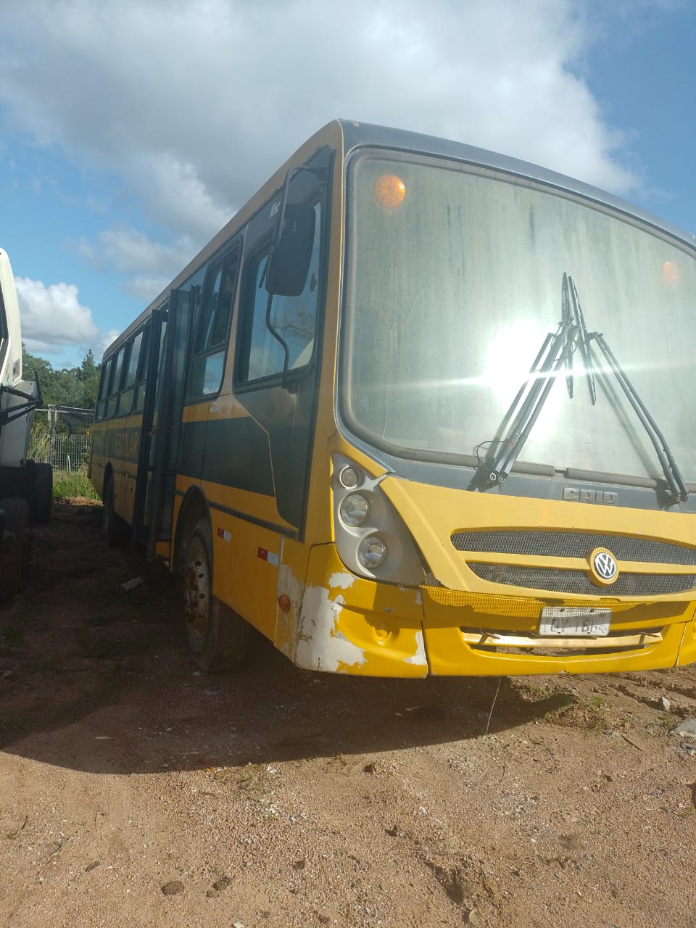
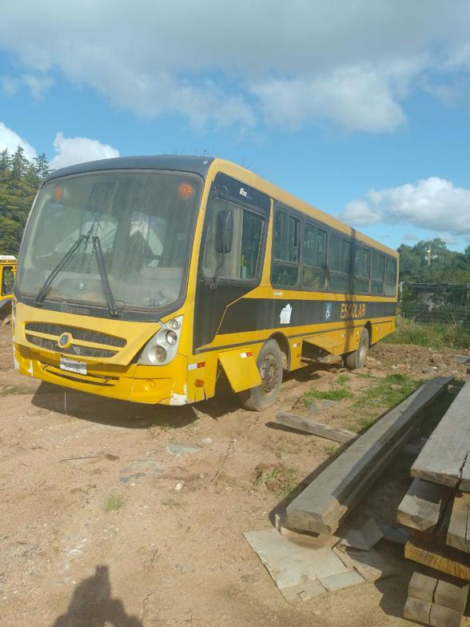

Lote 02
Marca: | PAS/ MICROONIBUS | Placas: | ISE 7005 | Tipo: | MICROONIBUS
Modelo: | VW/ KOMBI LOTAÇÃO | Ano Fabr. | 2011 | Cor: | BRANCA
Motor | 080CV | Combustível | ALCO/GASOL | Lotação: | 12 PAS.
RENAVAM: | 340882344 | Cert. Propr. | MUNICIPIO | Potência: | 080CV
Chassi | 9BWMF07X0CP000844 | Identificação Exter. |  | OFICIAL
Situação atual: SUCATA
COMPRADOR: Valor adquirido R$ |  |  |  | R$2.125,00

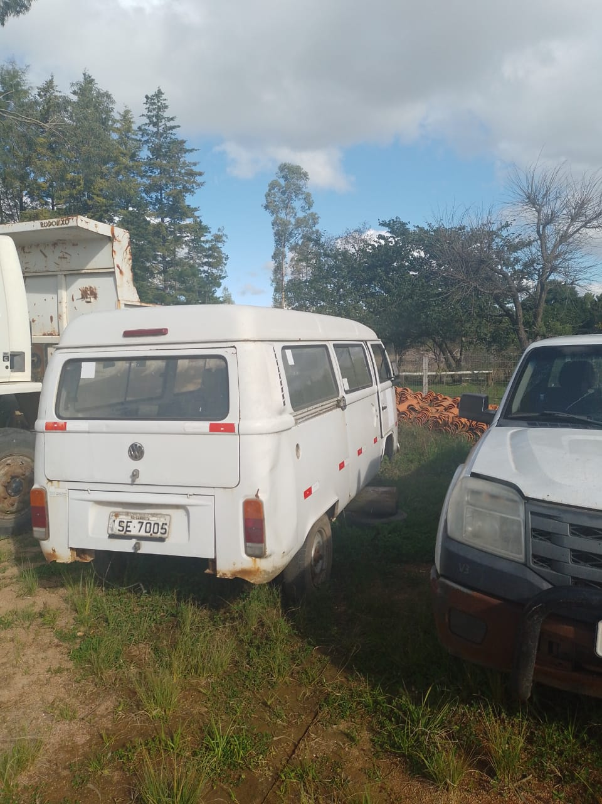
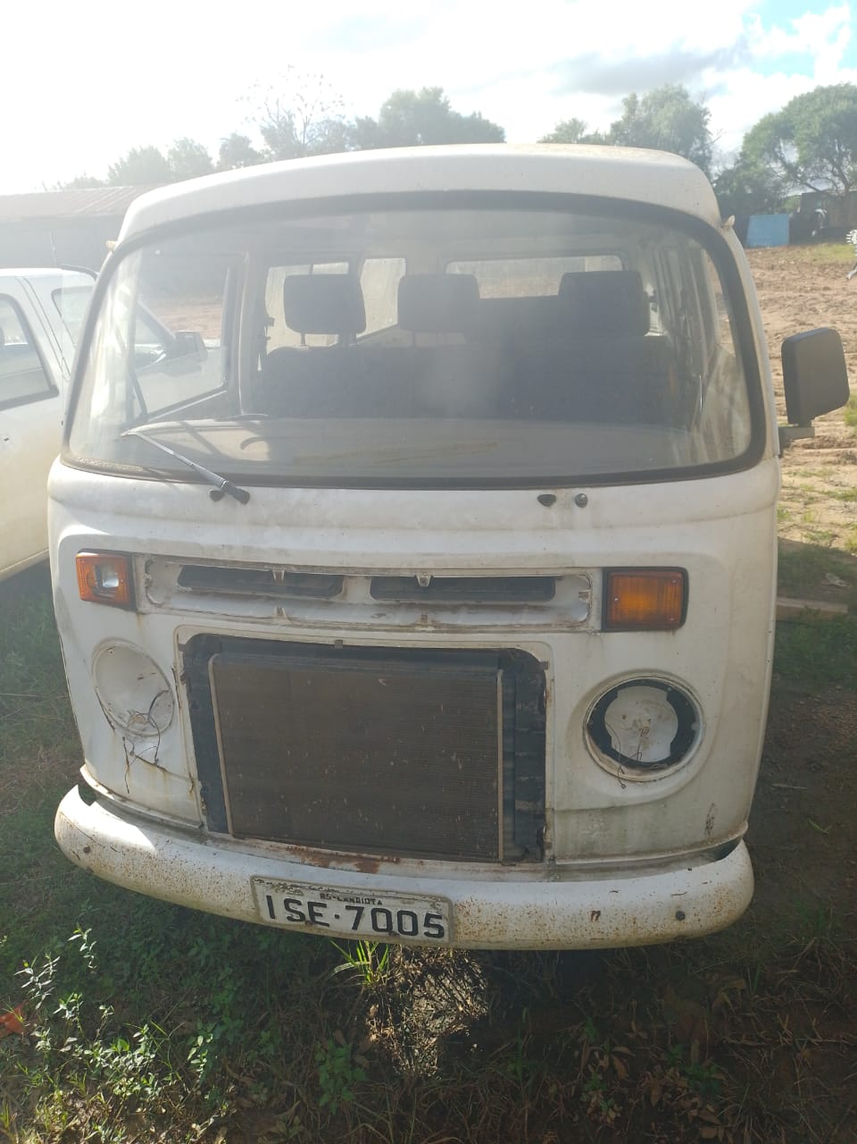

Lote 03
Marca: | ESP/CAMINHONE/ AMBULANCIA | Placas: | ITL6108 | Tipo:
Modelo: | RENAULT/M GREENCAR AMB | Ano Fabr. | 2012 | Cor: | BRANCA
Motor | 114CV | Combustível: | DIESEL | Lotação: | 3 PAS.
RENAVAM: | 00475104528 | Cert. Propr. | MUNICIPIO | Potência: | 114CV
Chassi | 93YADC1D6DJ300546 | Identificação Exter. |  | OFICIAL
Situação atual: EM BOAS CONDIÇÕES GERAIS
COMPRADOR: Valor adquirido R$ |  |  |  | R$ 42.500,00

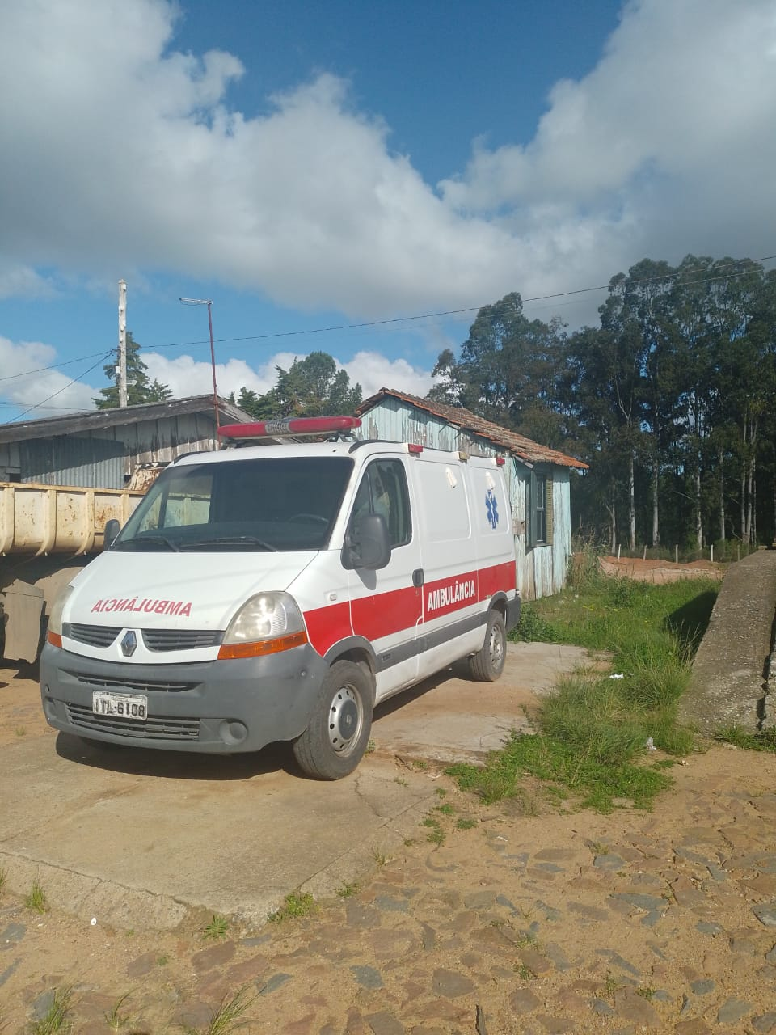
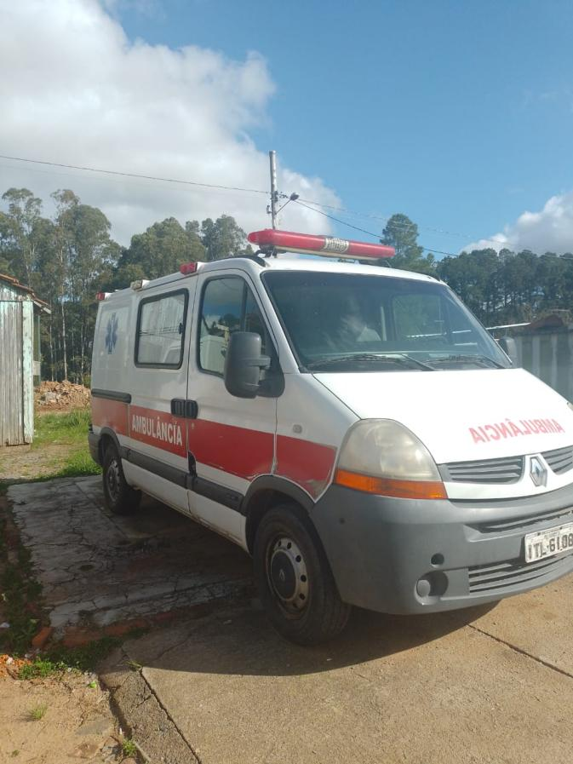

Lote 04
Marca: | CAR/CAMINHÃO | Placas: | IQA8318 | Tipo: | CAMINHÃO
Modelo: | FORD/CARGO/ NO CHASSI 2628 E | Ano Fabr. | 2009 | Cor: | BRANCO
Motor | 23,OPBT | Combustível: | DIESEL | Lotação: | 03 PES.
RENAVAM: | 15893854-2 | Cert. Propr. | MUNICIPIO | Potência: | 23,OPBT
Chassi | 9BFZCFEX29BB36982 | Identificação Exter. |  | OFICIAL
Situação atual: SEM MOTOR
COMPRADOR: Valor adquirido R$ |  |  |  | R$ 16.150,00

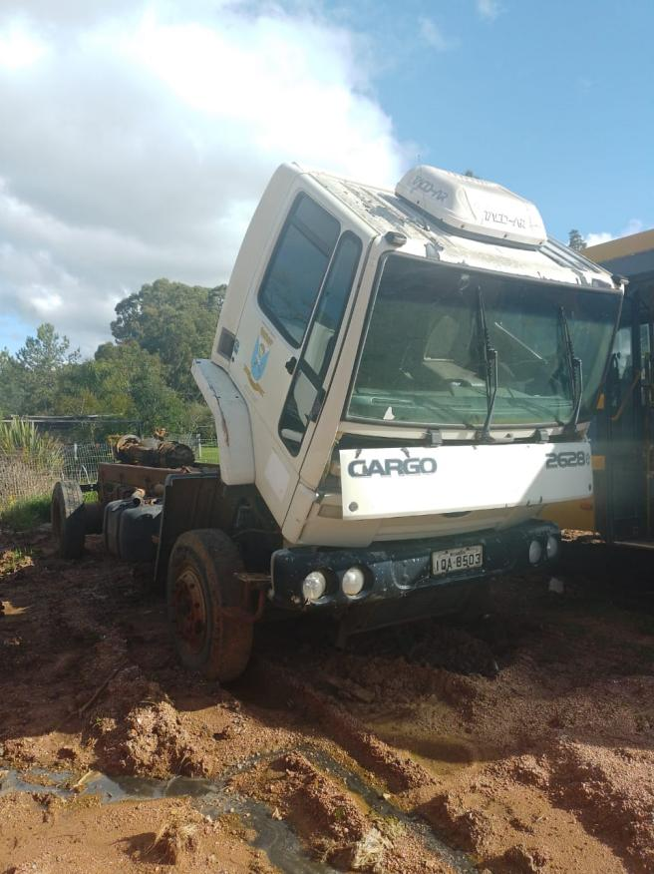
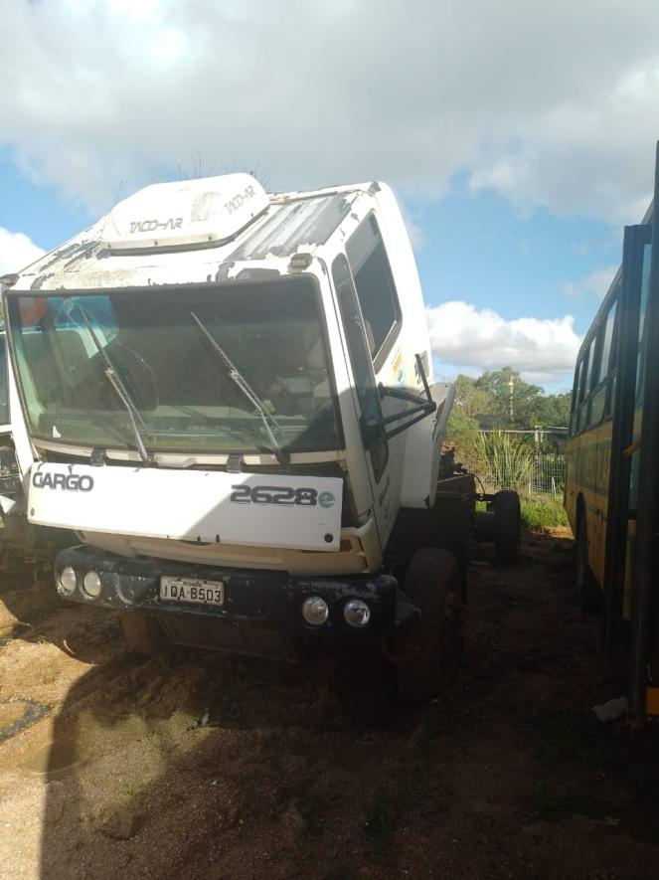

Lote 05

Marca: | PAS/AUTOMOVEL | Placas: | ILR8782 | Tipo: | AUTOMOVEL
Modelo: | GM/MERIVA | Ano Fabr. | 2004 | Cor: | BRANCA
Motor | 109CV | Combustível: | ALCO/GASOL | Lotação: | 5 PES
RENAVAM: | 00822971224 | Cert. Propr. | MUNICIPIO | Potência: | 109CV
Chassi | 9BGXF75004C187810 | Identificação Exter. |  | OFICIAL
Situação atual: MOTOR COM PROBLEMAS
COMPRADOR: Valor adquirido R$ |  |  |  | R$ 5.525,00

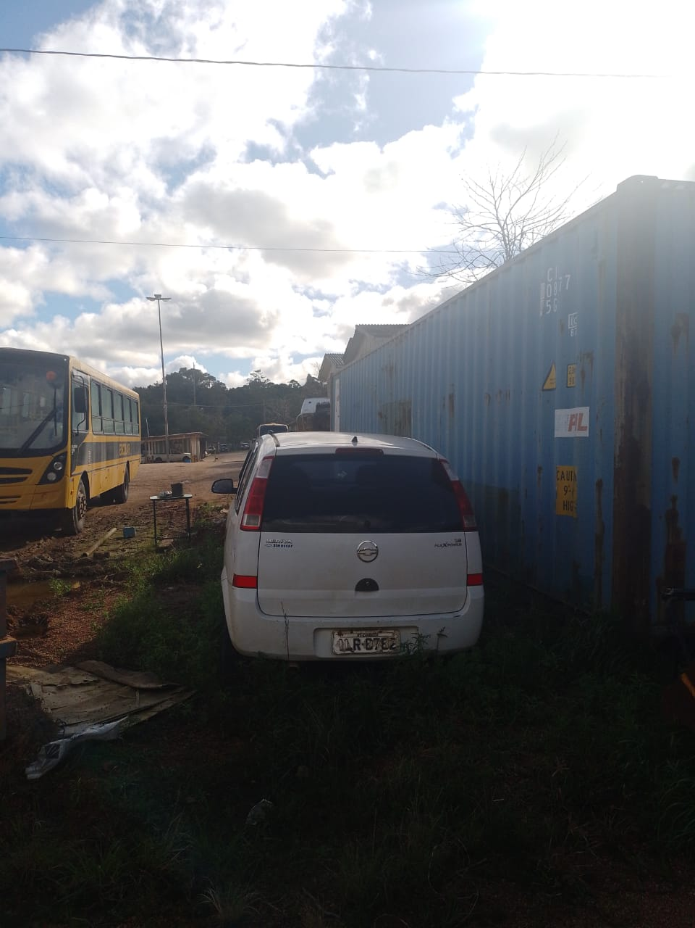
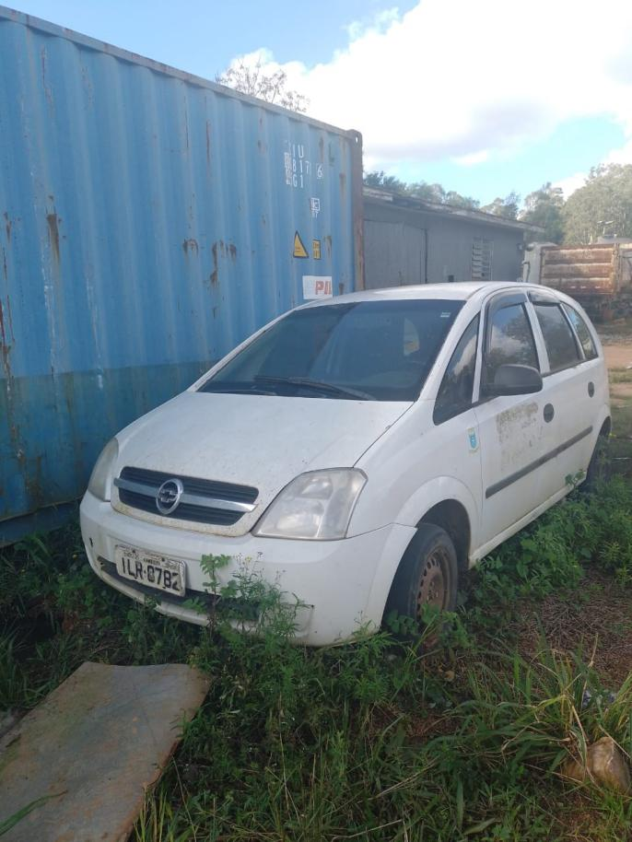

Lote 06

Marca: | FORD/CAMIONETE/ ABERT// C. DUP | Placas: | IST1827 | Tipo: | CAMIONETE ABERTA
Modelo: | RANGER XL 4X4 | Ano Fabr. | 2011 | Cor: | BRANCA
Motor | 163CV | Combustível: | DIESEL | Lotação: | 3 P
RENAVAM: | 430254466 | Cert. Propr. | MUNICIPIO | Potência: | 163CV
Chassi | 8AFER13P5CJ470610 | Identificação Exter. |  | OFICIAL
Situação atual: MOTOR COM PROBLEMAS
COMPRADOR: Valor adquirido R$ |  |  |  | R$16.150, 00

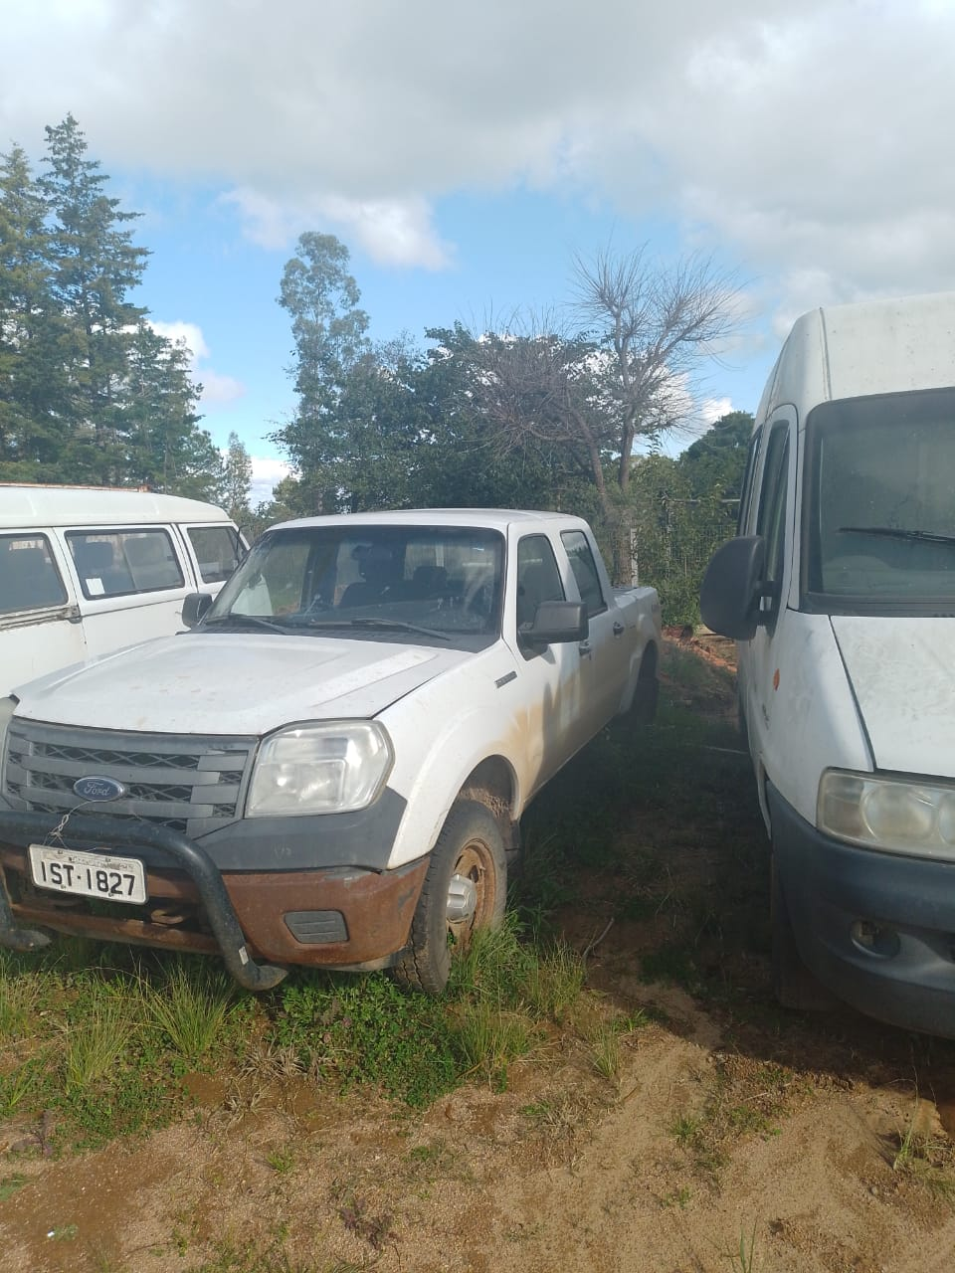

Lote 07

Marca: | RANDON | Placas: | ISENTO | Tipo: | ESCAVADEIRA
Modelo: | RETRO ESCAVADEIRA | Ano Fabr. | 2009 | Cor: | AMARELA
Motor | MWM | Combustível: | DIESEL | Lotação: | 1
RENAVAM: | ------- | Cert. Propr. | MUNICIPIO | Potência:
Chassi | ------ | Identificação Exter. |  | OFICIAL
Situação atual: MOTOR DE TRANSMISSÃO EM CONDIÇÕES, SEM PNEUS E SEM CONCHA TRASEIRA.
COMPRADOR: Valor adquirido R$ |  |  |  | R$ 42.500,00

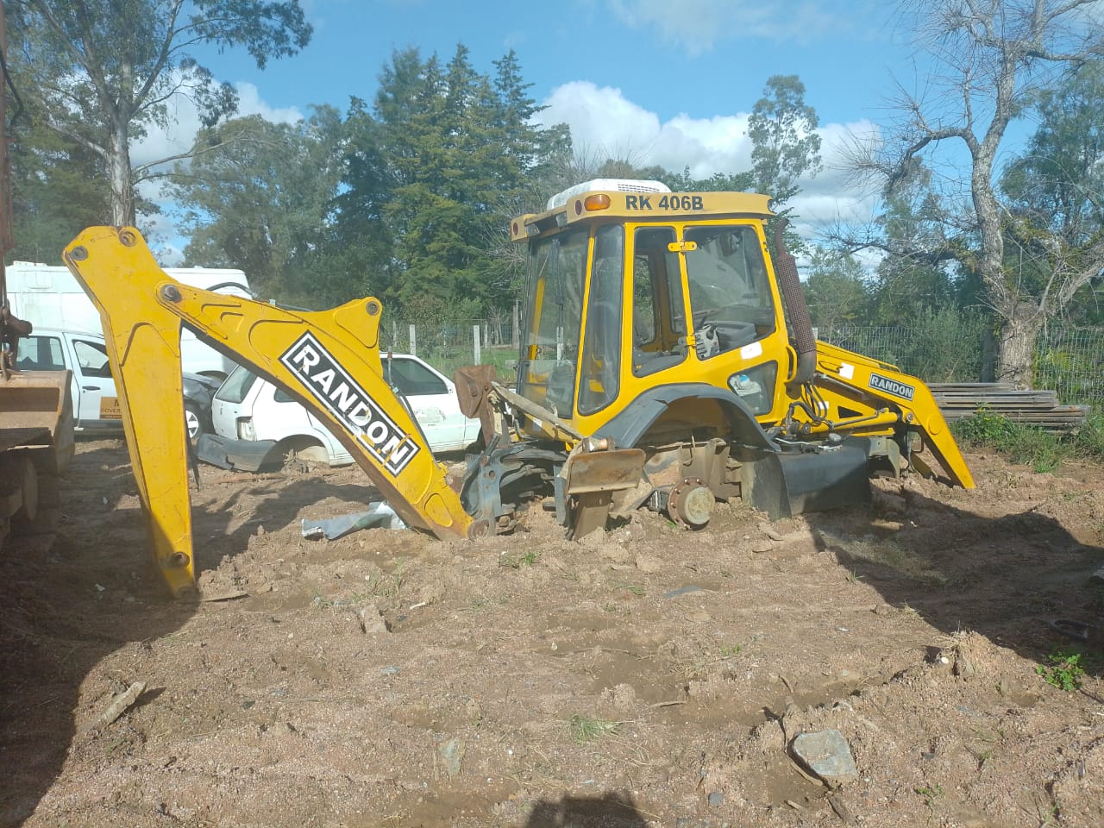

: Candiota, 29 de agosto 2022.

ANEXO II

DECLARAÇÃO DE RESPONSABILIDADE

Declaro, sob as penas da lei, que cumpro todos os requisitos para aquisição, comércio, uso, transporte e demais destinações de pneus, por ventura adquiridos.
Cumprindo as legislações ambientais em âmbito federal, estadual e municipal, bem como possuo todas as licenças necessárias à aquisição e destinação dos bens. Comprometo-me, também a realizar todos os trâmites necessários para garantir o fiel cumprimento das obrigações legais ambientais da correta destinação dos materiais.

Cidade , de de 2022.

Assinatura do representante legal e
carimbo da empresa

